Моє ім’я _______________________

Prezidentské volby
Президентські вибори

Cílem PL je uvědomění si důležitosti události volby prezidenta České republiky. Díky úkolům žáci získávají povědomí nejen o volbě prezidenta, ale i o jeho pravomocích a úkolech. Žáci při vypracovávání úkolů využívají digitálních technologií, ověřují a vyhledávají informace. Pomocí QR kódů se snadno dostanou k vhodnému zdroji informací. Žáci si vytváří své osobní názory, hodnoty a přesvědčení.

Мета робочого листа – підвищити обізнаність щодо важливості виборів президента Чеської Республіки. Завдяки завданням учні отримують уявлення не лише про обрання президента, а й про його повноваження та завдання. Учні під час відпрацювання завдань використовують цифрові технології, звіряють і шукають інформацію. Використовуючи QR-коди, вони можуть легко дістатися відповідного джерела інформації. Учні формують власну думку та цінності та переконання.

Demokracie
Демократія

________________________________________________________
- Pokud se zamyslíme nad volbou prezidenta/tky, jaké vlastnosti by měl/a mít a co by měl/a prezitent/ka podle tebe umět?
1. Якщо подумати про обрання президента/ки, то які якості він повинен/а мати та що, на вашу думку, має вміти президент/ка?

- Na obrázku je vyobrazena vlajka českého prezidenta. Podaří se ti ji správně vybarvit? Zjisti jméno prezidenta, který měl tu čest ji jako první využívat.
2. На малюнку зображено прапор президента Чехії. Чи вдасться тобі правильно розфарбувати його? Дізнайся ім'я президента, який мав честь використати його першим.

- Ověř tvrzení.
3. Перевір твердження.
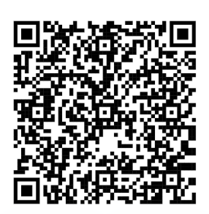
- V České republice volíme prezidenta na 4 roky.
- У Чеській Республіці ми обираємо президента на 4 роки.
- Prezidentem se může stát občan mladší 40 let.
- Президентом може стати громадянин віком до 40 років.
- Volba prezidenta probíhá přímo (volí lidé).
- Вибори президента відбуваються прямим голосуванням (обирається народом).
- Prezident může být zvolen více než 2krát za sebou.
- Президент може бути обраний понад 2 рази поспіль.
- Miloš Zeman byl zvolen roku 2013.
- Мілош Земан був обраний у 2013 році.
- Kandidát na prezidenta musí získat 50 000 podpisů občanů.
- Кандидат у президенти має зібрати 50 тисяч підписів громадян.

- Napiš dvě věty, které podle tebe vystihují demokracii.
4. Напишіть дві пропозиції, які, на вашу думку, описують демократію.
…………………………………………………………………………………………………………………………………………………………………………………………………………………………………………………………………………………………………………………………………………………………………………………………………………………………………………………………………………………………………………………………………………………………………………………………………………
- Představ si, že jsi vítězem prezidentských voleb. Můžeš si vybrat 6 věcí, na nichž budeš usilovně pracovat, aby se změnily.Které věci by to byly?
5. Уяви, що ти став переможцем на президентських виборах. Ти можеш вибрати 6 справ, над якими будеш інтенсивно працювати, щоб їх змінити. Які б справи це були?

- Jaké informace se k tobě dostaly o prezidentských volbách 2023? Znáš nějaké kandidáty?
6. Яку інформацію ти отримав про президентські вибори 2023 року? Чи знаєш ти якихось кандидатів?
………………………………………………………………………………………………………………………………………………………………………………………………………………………………………………………………………………………………………………………………………………………...
- Využij QR kód a dočti se o pravomocích prezidenta ČR. Pokud tě něco zaujme nebo překvapí, můžeš si tyto informace zapsat do prázdného místa níže.
7. Скористайся QR-кодом та прочитай про повноваження президента Чехії. Якщо тебе щось зацікавить або здивує, ти можеш записати цю інформацію на порожньому місці нижче.
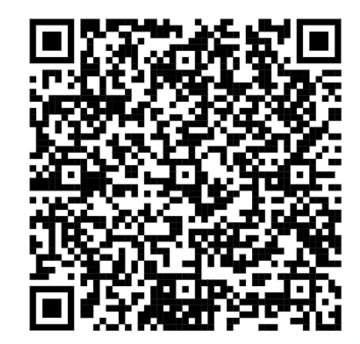

Co jsem se touto aktivitou naučil/a:
Чого я навчився(лася) з цього заняття:

………………………………………………………………………………………………………………………………………………………………………………………………………………………………………………………………………………………………………………………………………………………………………
Autor: Dominika Slunečko
Toto dílo je licencováno pod licencí CreativeCommons [CC BY-NC 4.0]. Licenční podmínky navštivte na adrese [https://creativecommons.org/choose/?lang=cs].

